Fecha: 18 de enero de 2014

Boletín de prensa Nº 934

PRESIDENTE SANTOS LE CUMPLE A PASTO

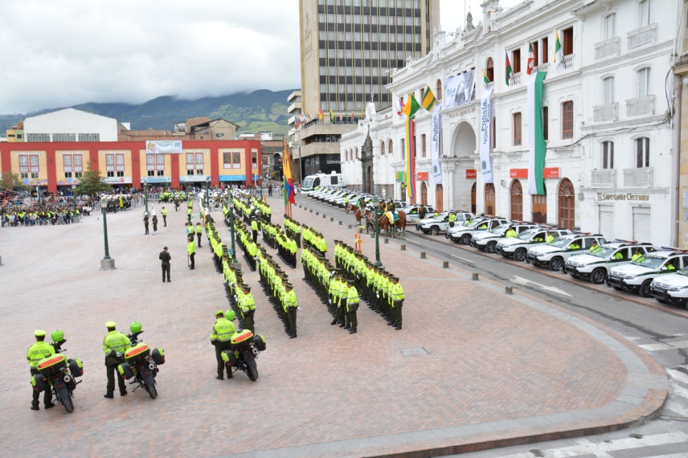

Durante la instalación oficial de la Policía Metropolitana que se creó bajo la resolución Nº 04711 del 29 de noviembre de 2013 y en la que estuvo presente el Presidente de la República, Juan Manuel Santos Calderón, el mandatario de los colombianos resaltó el trabajo en equipo con el alcalde de Pasto, Harold Guerrero López, para lograr después de un año la apertura de la institución policial. “Hace un año le prometí que aquí activaríamos una Policía Metropolitana y hoy estoy cumpliendo”.

El Jefe de Estado aseguró que las inversiones por más de 880 mil millones de pesos en la capital de Nariño, han dado una rentabilidad alta lo que permite mejorar los indicadores nacionales. “Solo tengo palabras de agradecimiento con el alcalde porque he encontrado en usted un coequipero por eso he venido con tanta frecuencia”, señaló el mandatario nacional quien verificó desde el helicóptero, el avance de las viviendas, las obras de acueducto y alcantarillado, entre otras”.

El presidente Santos Calderón manifestó que en Pasto y Nariño se han roto las cadenas de la pobreza, desigualdad y la corrupción. “Si vamos a poder romper esas cadenas, es porque ustedes hacen su labor”, añadió el Jefe de Estado quien ratificó que el alcalde de Pasto está comprometido como pocos con la seguridad de su ciudad y destacó las cifras de cero homicidios en el desarrollo del Carnaval de Negros y Blancos.

Por su parte el alcalde de Harold Guerrero López manifestó que el Gobierno Nacional evidenció la necesidad de instalar la Policía Metropolitana. “La institución no solo trae 500 uniformados, sino que permite la inversión de $10 mil millones de pesos al año para el municipio de Pasto para su sostenimiento”. Así mismo, informó que el Gobierno Central realizará una inversión superior a los $50 mil millones de pesos para la sede de la Policía Metropolitana. El mandatario local invitó a los ciudadanos para que se unan con respeto a la Policía Metropolitana, trabajar en equipo y lograr mejorar la seguridad en Pasto.

PRESIDENTE DE LA REPÚBLICA ACTIVÓ LA POLICÍA METROPOLITANA EN PASTO

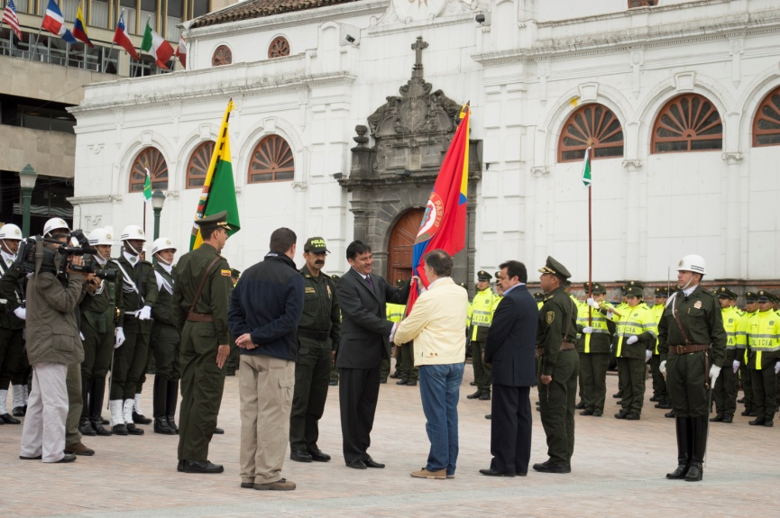

El Presidente de la República, Juan Manuel Santos Calderón activó la Policía Metropolitana en Pasto, que se creó bajo la resolución Nº 04711 del 29 de noviembre de 2013. En el acto estuvieron presentes altos funcionarios del Gobierno Nacional, el Ministro de Defensa, Juan Carlos Pinzón Bueno, el General Rodolfo Palomino López, Director General de la Policía Nacional, la Directora Nacional de Planeación, Tatyana Orozco De la Cruz, el alcalde de Pasto, Harold Guerrero López, concejales, demás autoridades locales y ciudadanía.

En la instalación, el Coronel José Javier Pérez Watts, Comandante de la Policía Metropolitana y el Coronel Hugo Henry Márquez Cepeda, Comandante del Departamento de Policía Nariño, recibieron el mando por parte del Jefe de Estado. En este acto los comandantes se comprometieron en adelantar las acciones necesarias para que los habitantes del departamento y su capital puedan ejercer sus derechos y libertades públicas en un ambiente de seguridad y sana convivencia.

COMUNIDAD REAFIRMA COMPROMISO CON LA POLICÍA METROPOLITANA

Presidentes de juntas de acción comunal, ediles y comunidad en general dieron el espaldarazo a la gestión que en cuanto a seguridad viene realizando el alcalde Harold Guerrero López.

La apertura de la Policía Metropolitana de Pasto, ha sido uno de los logros que le devuelven la confianza a la comunidad del Municipio en la recuperación de la tranquilidad y seguridad que otrora se vio amenazada por la presencia de todo tipo de delincuencia tanto en sectores urbanos como rurales de esta parte de Colombia.

Luciano Yela, corregidor del Socorro, manifestó que la presencia de la Policía en este sector es ahora evidente, lo que genera un mayor control para evitar primordialmente el hurto de ganado. Por otra parte, Alba Lucy Pantoja, habitante de Jamondino, calificó como importante la presencia de la Policía Metropolitana para recuperar la convivencia que se veía alterada los fines de semana en este corregimiento.

Pasto Transformación Productiva

María Paula Chavarriaga Rosero

Jefe Oficina de Comunicación Social
Alcaldía de Pasto

